
Tout est trop Cher !
Dites Stop le 13 octobre !
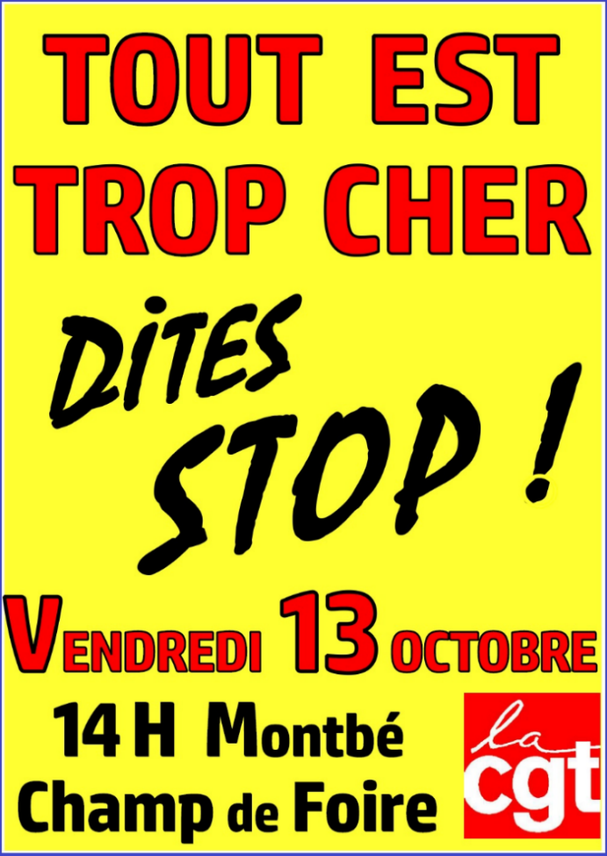
On vit de + en + mal !
- Prix de l’alimentation + 20 % en 2 ans
- Gaz + 15 % cette année
- Electricité + 15 % depuis le 1er février, et encore 10 % en août.
- Carburants à 2 €
- Tarifs prohibitifs des mutuelles-seniors.
- Etc ….
Chacun doit se restreindre sur l’alimentation, les déplacements, les sorties …
Le gouvernement en rajoute
- En violation des promesses, le tarif réglementé de l’électricité va encore augmenter de 10 % en janvier !
- Le déremboursement des soins dentaires amène une nouvelle hausse des mutuelles.
- Selon le ministre de la Santé le doublement des franchises sur les consultations et boites de médicaments reste « à l’étude ».
Ce gouvernement fait les poches des salariés et retraités alors qu’il a supprimé l’Impôt de Solidarité sur la Fortune, qu’il multiplie les cadeaux aux plus riches et dépense sans compter comme à Versailles !
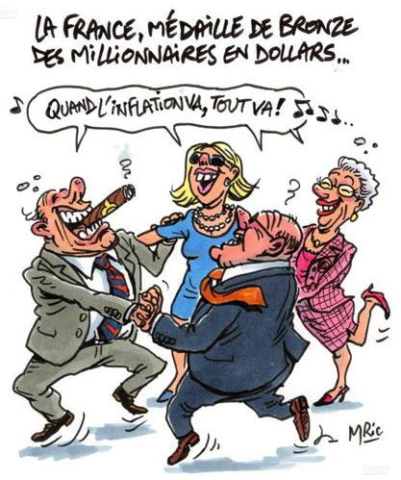
De l’argent il y en a
Si la situation est dure pour les ménages, salariés, retraités, pour les petits commerçants dont la clientèle n’a plus les moyens, d’autres sont de véritables profiteurs de crise :
Les bénéfices de Total Energie ont bondi de + 90 % en 2022, ceux d’Engie (gaz) + 43 %, ceux de Vinci ont augmenté de 64 % dont la moitié vient des péages d’autoroute !
Cet argent pourrait servir à réduire les prix, à développer l’emploi, à augmenter les salaires ou être investi dans les économies d’énergie et la transition énergétique,
Mais il est gaspillé de façon scandaleuse : La distribution de dividendes aux actionnaires a atteint 46 milliards € en France au 2ème trimestre !
Il est temps de gagner un meilleur partage des richesses pour permettre à tous de vivre mieux.
Dessin de Mric dans l’Est Républicain TDR
Ce dont nous avons besoin
Assez de cinéma sur « la vente à perte » ou « à prix coutant », les discussions à répétition avec les géants de la grande distribution sur « un panier de produits accessibles » !
Ce que nous attendons tous, c’est :
- Des mesures de blocage des prix et des marges
- Une baisse de la TVA et des taxes sur les produits de consommation courante
- La sortie du prix de l’électricité du marché européen du gaz.
- L’augmentation des salaires et des retraites et leur indexation sur les prix
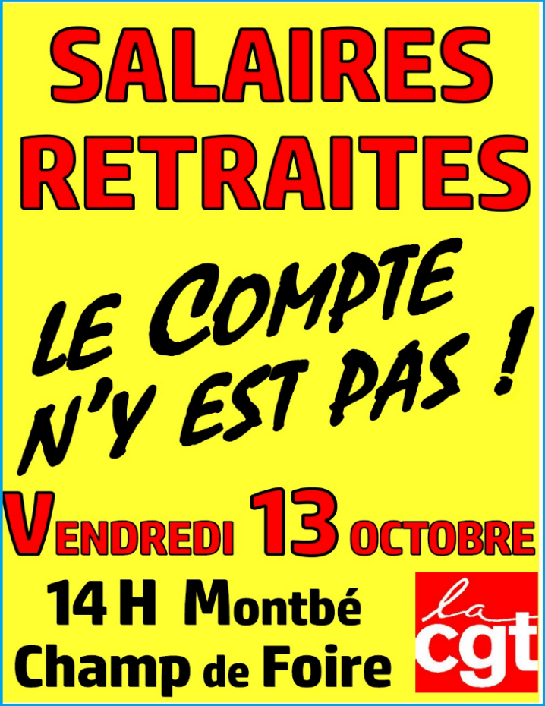
C’est pour cela que nous serons en grève et dans la rue le vendredi 13 octobre !
Vendredi 13 : Ne laissez pas passer la chance !
La journée du 13 octobre n’est pas une journée de manifestation de plus. Contrairement aux retraites dont certains pouvaient penser qu’ils n’étaient pas concernés, le problème de la vie chère nous concerne tous : jeunes ou vieux, salariés ou retraités.
C’est une journée d’action unitaire, avec tous les syndicats, dans toute l’Europe. Un évènement qui n’était pas arrivé depuis des décennies ! Une journée à laquelle il faudra bien sûr donner des suites si nous voulons faire plier les puissants.
Après le mouvement sur les retraites, Borne et Macron se voient obliger de convoquer une « conférence sociale » avec le patronat et les syndicats à la mi-octobre. Ce qui sortira de ces discussions dépend pour beaucoup de la journée de grève et manifestations du 13.
Un exemple à suivre
En grève depuis le 15 septembre, des milliers de salariés américains de l’automobile montrent le chemin. D’un côté Stellantis passe de profits records en records de profit et le PDG Tavares s’est octroyé en 2022 une rémunération de 23,5 millions d’€.
De l’autre côté, les salaires dans la filière automobile (constructeurs, équipementiers, sous-traitants, intérimaires) restent au ras des pâquerettes.
Par leur grève pour 40 % d’augmentation des salaires les salariés américains disent leur ras-le-bol de l’injustice, leur volonté de vivre mieux avec un meilleur partage des richesses qu’ils produisent.
Tous à la manif !
Vendredi 13 octobre
14H Champ de Foire Montbéliard

